##### **1-1**

​ 为什么操作系统以 C 编写的话，可移植性会比较高呢？

能在多种不同体系结构的软/硬平台上运行。早期计算机没有统一的操作系统，程序员要直接对硬件编程，不同计算机的汇编指令集各不相同，为一个计算机编写的程序要想移植到另一台计算机上运行，要根据具体计算机的指令集进行大量修改。C语言因为可将源程序为不同计算机编译成不同的二进制程序，而无须修改C语言源程序，对于编程者来说，就是提高了可移植性。

##### **1-2**

​ 依上文所叙述的特色，比较 Unix 与你熟悉的操作系统（如：Windows ）有哪些相同或不同之处？

现在UNIX 用于核心业务如大型数据库、银行等，运行稳定，运行效率高。windows 为微软开发图形界面，具有良好的人机操作性，用于大多数应用。

Windows 在安全性、性能以及开源项目上与UNIX相比确实还是有一定差距，但这并不妨碍windows成为桌面第一大操作系统。  
 UNIX只面对政府、研究机构、大学等专业性很强的机构，简洁、高效、安全是Unix的文化哲学。

##### **1-3**

​ 你支持 Unix 哲学吗？你认为这套理论在目前程序开发上是否还适用？并说明你的理由。

支持。适用。Unix 哲学“一切皆文件”是其中的所有、任意、一切东西都可以通过文件的方式访问、管理。这样的设计给应用程序一个统一的访问资源的方式，而且实现了一套统一的权限管理方式。使得文件、设备和程序都不是分立的，更加方便。

##### **1-4**

​ 迅猛龙同学基于开源软件------ Dino Dash 开发出了 Dino Dash 2 ，发布后但他忘了在里面附上许可证，结果违反了原软件许可证的规定，请问源软件可能是在哪些许可证下发布的？（ 选项：GPL/GSPL/MIT/APACHE/BSD ）

APACHE/BSD

##### **1-6**

[](https://github.com/QSCTech/2020-Autumn-Round-Two/blob/master/problem-set-1/pics/tux.jpg)Linux

**[OpenBSD](http://baike.baidu.com/link?url=9DcdkAL6wX_nxBdRanA50fYMM347fVyM-Pmazsn5xXld_M9NsZ_ROcYc8OBrfncU)**

GNU

[FreeBSD](http://baike.baidu.com/link?url=Ixlv4GbVMShHoD49EENwQKXwPoLtOc15mPqopkBcCANorpR9BH8vuPlO7t_gQKLq)

**[JAVA](http://baike.baidu.com/link?url=gLd_JKjGpBXxstetme1lnfJb9dCZdy3sLPwrr7J9trx8PWhLQQC7IBs4kQyhqBWy)**吉祥物[Duke](http://www.oracle.com/us/technologies/java/duke-424174.html)

Mozilla

**[GIMP](http://baike.baidu.com/link?url=EvlF3wo0IaPJmt_avMGkSn9BpDs2OA32fkYCwYmsy83KbEyThBoDrLvoH-plP5Od)**

DolphinPHP

大象腾飞

Evolution

[OpenOffice.org](http://baike.baidu.com/view/1253609.htm)

[GNOME](http://baike.baidu.com/link?url=1pI2-KTdqHSQwc683frrNqNTCTCHwYBfSivWNzS4n18bWteIpV5CRfCGor9A2bWW" \t "https://www.cnblogs.com/chendaqian/archive/2013/10/31/_blank)

##### **1-7**

​ 综合以上阅读及你对操作系统的理解，你觉得Linux到底能不能算是一个“操作系统”？说明你的理由。

算。操作系统是管理[计算机](https://baike.baidu.com/item/%E8%AE%A1%E7%AE%97%E6%9C%BA" \t "https://baike.baidu.com/item/%E6%93%8D%E4%BD%9C%E7%B3%BB%E7%BB%9F/_blank)[硬件](https://baike.baidu.com/item/%E7%A1%AC%E4%BB%B6" \t "https://baike.baidu.com/item/%E6%93%8D%E4%BD%9C%E7%B3%BB%E7%BB%9F/_blank)与[软件](https://baike.baidu.com/item/%E8%BD%AF%E4%BB%B6" \t "https://baike.baidu.com/item/%E6%93%8D%E4%BD%9C%E7%B3%BB%E7%BB%9F/_blank)资源的[计算机程序](https://baike.baidu.com/item/%E8%AE%A1%E7%AE%97%E6%9C%BA%E7%A8%8B%E5%BA%8F" \t "https://baike.baidu.com/item/%E6%93%8D%E4%BD%9C%E7%B3%BB%E7%BB%9F/_blank)。Linux是一套开放源码和自由传播的类Unix操作系统主要是安全,没有大范围被应用,而且受病毒和黑客攻击非常少,主要用于服务器。

##### **1-8（重要！！必做！！）简答+上传题**

1. 请查阅相关资料，了解什么是虚拟机，并简要说明你的理解。

在计算机内创建一台计算机，每个虚拟机都提供自己的虚拟硬件，可以在操作系统上运行原本不打算运行的软件或应用程序，还可减少物理硬件系统需求和伴随的相关维护成本以节省开销。

2.请你安装虚拟机，并在虚拟机中安装 Ubuntu，相信聪明的你一定能够完成的。

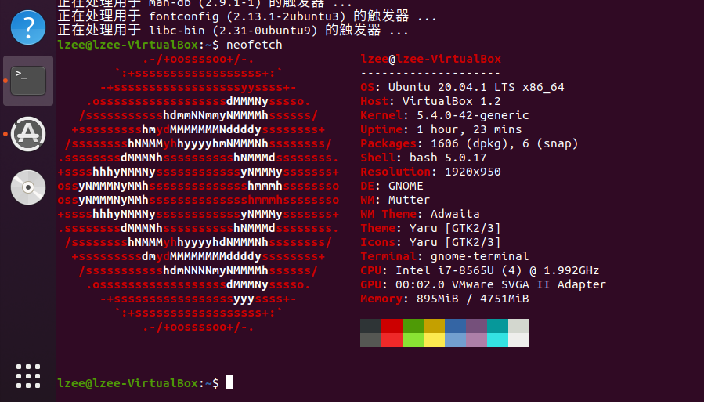

#### **问题 2-6 简答题**

依赖 (dependency) 在计算机中指一个软件需要另一个软件存在才能运行或使用的情形（因为它可能用到了那个软件的功能），现在请你访问 [Ubuntu packages](https://packages.ubuntu.com/) ，查找并安装xterm 这个包，说明它是个什么用途的软件，并列出它依赖的其他软件包。

Xterm是一个终端模拟器,用来提供多个独立的SHELL输入输出。

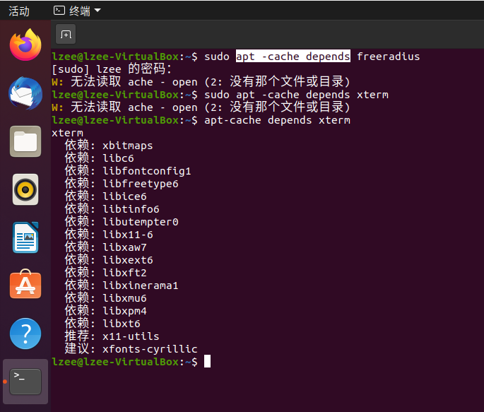

#### **问题 2-7 简答题**

在 Ubuntu 中有没有非开源软件呢？请你了解并说明以下几个Ubuntu 软件仓库的区别，并为每个仓库各举出一个软件包的例子。

**Main** - Officially supported software.如：bsdmainutils

**Restricted** - Supported software that is not available under a completely free license.

**Universe** - Community maintained software, i.e. not officially supported software.如：rpm

**Multiverse** - Software that is not free.